РАБОЧИЙ ЛИСТ № 1
ПРАВИЛА БЕЗОПАСНЫХ ДЕЙСТВИЙ НА МЕСТЕ ПРОИСШЕСТВИЯ

Примите решение, направленное на обеспечение личной безопасности, безопасности пострадавшего и вызов экстренной службы (бригады скорой помощи).
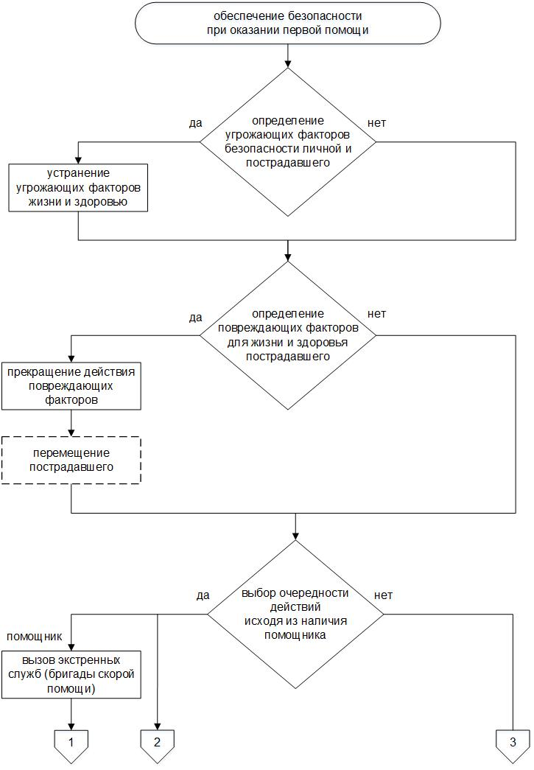

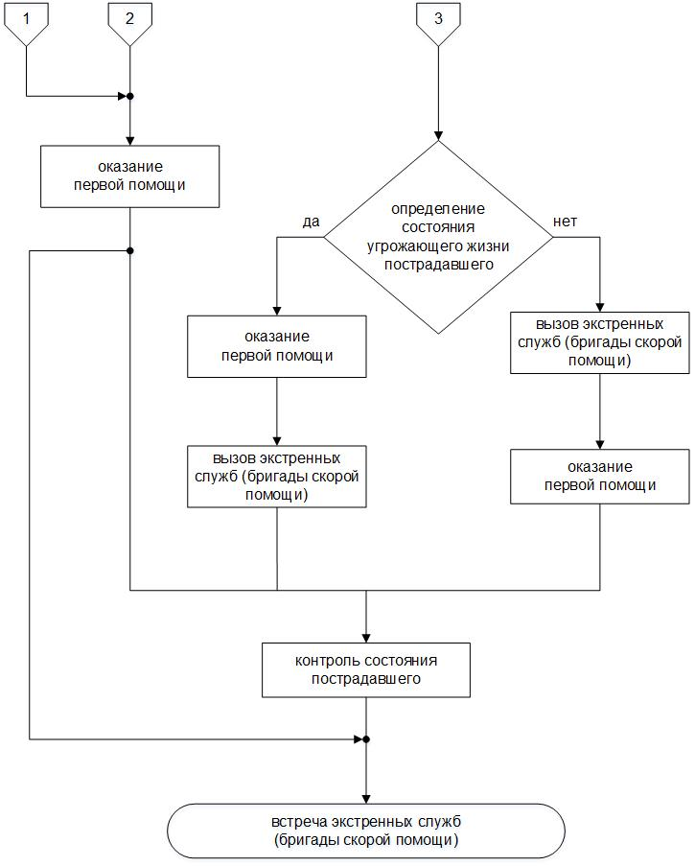

ФАКТОРЫ, УГРОЖАЮЩИЕ ЛИЧНОЙ БЕЗОПАСНОСТИ:

ФАКТОРЫ, УГРОЖАЮЩИЕ БЕЗОПАСНОСТИ ПОСТРАДАВШЕГО:

ПОВРЕЖДАЮЩИЕ ФАКТОРЫ ДЛЯ ЖИЗНИ И ЗДОРОВЬЯ ПОСТРАДАВШЕГО:

ПРИ ВЫЗОВЕ ЭКСТРЕННЫХ СЛУЖБ (БРИГАДЫ СКОРОЙ ПОМОЩИ) НАЗВАТЬ:

номер телефона, с которого звоните
пол и приблизительный возраст пострадавшего
что случилось
когда случилось
какие проявления заставили вызвать «скорую»

что вы предприняли

адрес и место ближайшего заезда к дому, в т. ч. точные ориентиры (памятник, кинотеатр, магазин и т. п.)

фамилию и имя

